建筑全能耗报告书
居住建筑

工程名称 | 新建项目
工程地点 | 北京-北京
设计编号
建设单位
设计单位
设 计 人
审 核 人
审 定 人
设计日期 | 2024年12月30日


采用软件 | 建筑碳排放CEEB2023
软件版本 | 20220815(SP2)
研发单位 | 北京绿建软件股份有限公司
正版授权码 | T17708473286
目 录

1 建筑概况 4
2 计算依据 4
3 软件介绍 4
4 围护结构 5
4.1 工程材料 5
5 围护结构概况 5
6 房间类型 6
6.1 房间参数表 6
6.2 作息时间表 6
7 暖通空调系统 6
7.1 系统类型 6
7.1.1 系统分区 6
7.1.2 热回收参数 7
7.2 制冷系统 7
7.2.1 冷水机组 7
7.2.2 水泵系统 7
7.2.3 运行工况 7
7.2.4 制冷能耗 7
7.3 供暖系统 8
7.3.1 热泵系统 8
7.4 空调风机 8
7.4.1 独立新排风 8
7.4.2 风机盘管 9
8 照明 9
9 排风机 9
10 生活热水 9
10.1 热水需求 9
10.2 太阳能集热 9
10.3 热水设备 9
11 电梯 10
12 光伏发电 10
13 风力发电 10
14 计算结果 10
14.1 负荷分项统计 10
14.2 逐月负荷表 11
14.3 逐月电耗 12
14.4 全年能耗 12
15 附录 15
15.1 工作日/节假日人员逐时在室率(%) 15
15.2 工作日/节假日照明开关时间表(%) 15
15.3 工作日/节假日设备逐时使用率(%) 15
15.4 工作日/节假日空调系统运行时间表(1:开,0:关) 15

建筑概况
工程名称 | 新建项目
工程地点 | 北京-北京
地理位置 | 北纬：39.80° | 东经：116.47°
建筑面积(m²) | 地上5448 地下0
建筑层数 | 地上4 地下0
建筑高度（m） | 地上15.0 地下0.0
建筑体积(m³) | 16344.33
建筑外表面积(m²) | 4469.20
北向角度 | 90
结构类型
外墙太阳辐射吸收系数 | 0.75
屋顶太阳辐射吸收系数 | 0.75
控温期 | 全年控温

计算依据
1. 《建筑节能与可再生能源利用通用规范》GB55010-2021
2. 《民用建筑绿色性能计算标准》JGJ/T 449-2018

软件介绍
本报告内容由建筑碳排放CEEB2023计算并输出，CEEB以CAD为平台，内置DOE2内核，可与建筑节能模型无缝对接，精准快速得到动态理想负荷，软件充分考虑工程实际需求，从冷热源、输配水泵到末端风机，覆盖了常见暖通设备的能耗计算；并支持照明、生活热水、电梯动力、插座设备等能耗计算，最终得到包含详细数据的建筑运行能耗报告。

围护结构

工程材料
材料名称 | 导热系数λ | 蓄热系数S | 密度ρ | 比热容Cp | 蒸汽渗透系数u | 备注
材料名称 | W/(m.K) | W/(㎡.K) | kg/m³ | J/(kg.K) | g/(m.h.kPa) | 备注
水泥砂浆 | 0.930 | 11.370 | 1800.0 | 1050.0 | 0.0210 | 来源：《民用建筑热工设计规范》GB50176-2016
石灰砂浆 | 0.810 | 10.070 | 1600.0 | 1050.0 | 0.0443 | 来源：《民用建筑热工设计规范》GB50176-2016
钢筋混凝土 | 1.740 | 17.200 | 2500.0 | 920.0 | 0.0158 | 来源：《民用建筑热工设计规范》GB50176-2016
碎石、卵石混凝土(ρ=2300) | 1.510 | 15.360 | 2300.0 | 920.0 | 0.0173 | 来源：《民用建筑热工设计规范》GB50176-2016
挤塑聚苯乙烯泡沫塑料（带表皮） | 0.030 | 0.340 | 35.0 | 1380.0 | 0.0000 | 来源：《民用建筑热工设计规范》GB50176-2016，蒸汽渗透系数没有给出
加气混凝土、泡沫混凝土(ρ=700) | 0.180 | 3.100 | 700.0 | 1050.0 | 0.0998 | 来源：《民用建筑热工设计规范》GB50176-2016
混凝土多孔砖(190六孔砖） | 0.750 | 7.490 | 1450.0 | 709.4 | 0.0000

围护结构概况

 |  | 设计建筑
体形系数S |  | 0.27
屋顶传热系数K [W/(m²·K)] |  | 0.77
外墙（包括非透明幕墙）传热系数K [W/(m²·K)] |  | 1.13
房间天窗屋顶比
屋顶透明部分传热系数  K [W/(m²·K)] |  | －
屋顶透明部分太阳得热系数 |  | －
底面接触室外的架空或外挑楼板传热系数K [W/(m²·K)] |  | 1.19
非供暖地下室顶板K [W/(m2·K)] |  | －
分隔供暖与非供暖空间的隔墙K [W/(m2·K)] |  | －
分隔供暖与非供暖空间的楼板K [W/(m2·K)] |  | －
周边地面保温材料层热阻 R [(m2·K)/W |  | 0.00
地下室外墙保温材料层热阻 R [(m2·K)/W |  | －
外窗（包括透明幕墙） | 朝向 | 最不利窗墙比 | 传热  系数 | 太阳得热 系数(夏季)
外窗（包括透明幕墙） | 南向 | 0.35 | 3.90 | 0.53
外窗（包括透明幕墙） | 北向 | 0.29 | 3.90 | 0.58
外窗（包括透明幕墙） | 东向 | 0.28 | 3.90 | 0.56
外窗（包括透明幕墙） | 西向 | 0.44 | 3.90 | 0.51

房间类型

房间参数表
房间类型 | 空调  温度℃ | 供暖  温度℃ | 新风量 | 渗透风  换气次数 | 人员密度 | 照明功率  密度 | 电器设备  功率
起居室 | 26 | 18 | 0.5(次/h) | 0(次/h) | 32(㎡/人) | 6(W/㎡) | 5(W/㎡)

作息时间表
详见附录

暖通空调系统

系统类型

系统分区
系统编号 | 系统类型 | 供冷  能效比 | 供热  能效比 | 面积(㎡) | 包含的房间
默认 | 双管制风机盘管 | － | － | 4138.43 | 所有房间

热回收参数
系统编号 | 热回收 | 供冷 |  | 供暖
系统编号 | 热回收 | 回收效率 | 启动温(焓)差 | 回收效率 | 启动温(焓)差
默认 | 无

制冷系统

冷水机组
名称 | 类型 | 额定耗电量  (kW) | 额定制冷量  (kW) | 额定性能系数  (COP) | 台数
水冷-螺杆式冷水机组 | 水冷-螺杆式冷水机组 | 100 | 500 | 5.00 | 1

水泵系统
类型 | 调节 | 流量  (m3/h) | 扬程  (m) | 设计  工作效率(%) | 输入功率  (kW) | 冷却塔耗电比  (kWh/m3) | 台数
冷却水泵 | 单速 | 320 | 25 | 80 | 31.3 | 0.03 | 1
冷冻水泵 | 单速 | 320 | 30 | 80 | 37.6 | － | 1

运行工况
负荷率  (%) | 机组制冷量  (kW) | 机组功率  (kW) | 性能系数  (COP) | 冷却水泵功率  (kW) | 冷冻水泵功率  (kW) | 冷却塔功率  (kW)
25 | 125 | 30 | 4.17 | 100 | 8 | 0
50 | 250 | 55 | 4.55 | 100 | 8 | 0
75 | 375 | 75 | 5.00 | 10 | 8 | 0
100 | 500 | 100 | 5.00 | 10 | 8 | 0

制冷能耗
负荷区间  (%) | 区间负荷  (kWh) | 运行时长(h) | 性能系数  (COP) | 制冷机组  (kWh) | 冷却水泵  (kWh) | 冷冻水泵  (kWh) | 冷却塔  (kWh)
0~25 | 157478 | 3180 | 4.17 | 37795 | 0 | 0 | 0
25~50 | 6383 | 44 | 4.55 | 1404 | 0 | 0 | 0
50~75 | 0 | 0 | 5.00 | 0 | 0 | 0 | 0
75~100 | 0 | 0 | 5.00 | 0 | 0 | 0 | 0
>100 | 0 | 0 | － | 0 | 0 | 0 | 0
合计 | 163861 | 3224 |  | 39199 | 0 | 0 | 0

供暖系统

热泵系统

热泵机组
名称 | 类型 | 额定耗电量(kW) | 额定制热量(kW) | 额定性能系数 COP | 台数
风冷-螺杆式 | 空气源热泵 | 13 | 50 | 4.00 | 1

热水循环泵
类型 | 流量(m3/h) | 扬程(m) | 设计工作效率(%) | 输入功率(kW) | 台数
单速 | 320 | 30 | 80 | 37.6 | 1

运行工况
负荷率(%) | 机组制热量(kW) | 机组功率(kW) | 性能系数(COP) | 供暖水泵功率(kW)
25 | 12.5 | 31.25 | 0.40 | 8
50 | 25 | 62.5 | 0.40 | 8
75 | 37.5 | 93.75 | 0.40 | 8
100 | 50 | 125 | 0.40 | 8

制热能耗
负荷区间  (%) | 区间负荷  (kWh) | 运行时长  (h) | 性能系数  (COP) | 热泵机组  (kWh) | 供暖水泵  (kWh)
0~25 | 3868 | 585 | 0.40 | 9671 | 0
25~50 | 10093 | 553 | 0.40 | 25233 | 0
50~75 | 12461 | 390 | 0.40 | 31153 | 0
75~100 | 18415 | 422 | 0.40 | 46036 | 0
>100 | 380284 | 3351 | － | 418875 | 0
合计 | 425121 | 5301 |  | 530967 | 0

空调风机

独立新排风
系统编号 | 新风量  (m³/h) | 单位风量耗功率  W/(m³/h) | 风机功率(W) | 运行时长(h) | 新风电耗(kWh)
默认 | 6743 | 0.24 | 1618 | 8760 | 14177
合计 |  |  |  |  | 14177

系统编号 | 排风量  (m³/h) | 排风比 | 单位风量耗功率W/(m³/h) | 风机功率(W) | 运行时长(h) | 排风电耗  (kWh)
默认 | 5394 | 0.8 | 0.24 | 1295 | 8760 | 11341
合计 |  |  |  |  |  | 11341

风机盘管
系统编号 | 总功率(W) | 同时使用系数 | 运行时长(h) | 风机盘管电耗(kWh)
默认 | 400 | 1 | 8517 | 3407
合计 |  |  |  | 3407

照明
房间类型 | 单位面积电耗  (kWh/㎡) | 房间个数 | 房间合计面积  (㎡) | 合计电耗  (kWh)
起居室 | 12.05 | 385 | 4495 | 54146
总计 |  |  |  | 54146

排风机
额定功率  (kW) | 台数 | 使用系数 | 运行时间  (h/天) | 年运行天数 | 全年电耗  (kWh)
5 | 10 | 0.8 | 5 | 365 | 73000
总计 |  |  |  |  | 73000
注：此类风机指非空调区域排风机

生活热水

热水需求
分区 | 用水定额  (L/人·d) | 热水温差(℃) | 供应人数 | 年使用天数 | 所需热量  (kWh/a)
办公 | 10 | 45 | 100 | 365 | 18778
总计 |  |  |  |  | 18778

太阳能集热
太阳能板 | 集热器面积(㎡) | 日均辐照量(kj/(㎡·d) | 年利用天数 | 集热器  效率 | 热损失  系数 | 太阳能供热(kWh/a)
1 | 100 | 16340 | 256 | 0.45 | 0.15 | 44445
总计 |  |  |  |  |  | 44445

热水设备
热水设备 | 供热量(kWh/a) | 能源 | 效率 | 耗电量(kWh/a)
锅炉 | 0 | 电 | 0.9 | 0

电梯
无

光伏发电
日照辐照量(kJ/㎡.天)：16340，年运行天数：365
光伏板面积  (㎡) | 单位面积  发电参数 | 光伏系统效率 | 光伏电池性能衰减修正系数 | 全年供电  (kWh)
1000 | 15 | 0.75 | 0.85 | 158421
总计 |  |  |  | 158421

风力发电
无

计算结果

负荷分项统计
分类 | 围护传热 | 室内得热 | 窗日射 | 新风/渗透 | 热回收 | 合计
供暖需求(kWh/㎡) | -79.02 | 11.72 | 7.82 | -18.55 | 0.00 | -78.03
供冷需求(kWh/㎡) | 8.89 | 8.11 | 6.28 | 6.79 | 0.00 | 30.08
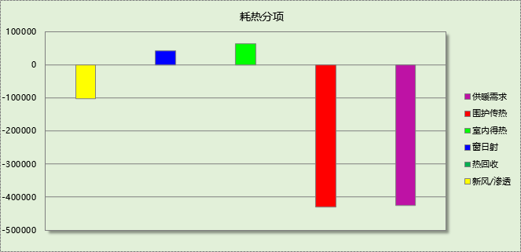

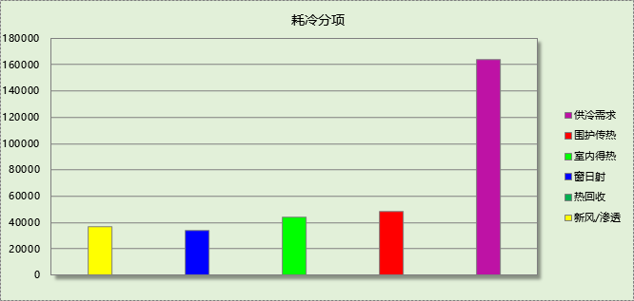

逐月负荷表
月份 | 供暖需求  (kWh) | 供冷需求  (kWh) | 热负荷  峰值(kW) | 热负荷  峰值时刻 | 冷负荷  峰值(kW) | 冷负荷  峰值时刻
1月 | 113984 | 0 | 229.231 | 01月15日07时 | 0.000 | --
2月 | 74846 | 0 | 169.847 | 02月03日06时 | 0.000 | --
3月 | 70703 | 0 | 162.872 | 03月10日05时 | 0.000 | --
4月 | 31157 | 0 | 101.250 | 04月04日07时 | 0.000 | --
5月 | 8534 | 2776 | 30.243 | 05月08日05时 | 34.210 | 05月23日19时
6月 | 130 | 34600 | 13.279 | 06月01日04时 | 93.415 | 06月17日19时
7月 | 0 | 52630 | 0.000 | -- | 125.782 | 07月15日19时
8月 | 0 | 52635 | 0.000 | -- | 178.776 | 08月02日21时
9月 | 0 | 21128 | 0.000 | -- | 106.812 | 09月02日20时
10月 | 3493 | 91 | 53.888 | 10月30日07时 | 3.668 | 10月01日13时
11月 | 34296 | 0 | 102.707 | 11月17日06时 | 0.000 | --
12月 | 87979 | 0 | 182.215 | 12月26日06时 | 0.000 | --
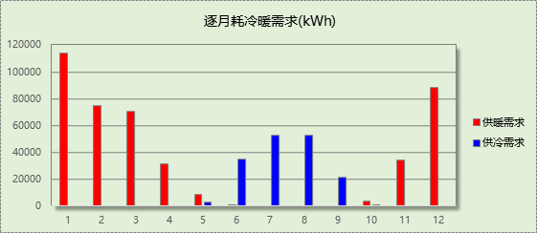

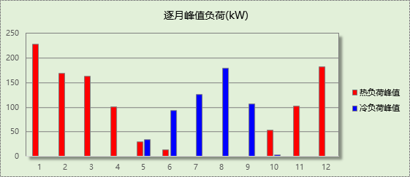

逐月电耗
注:供冷供暖为冷热源及输配水泵电耗，热水为扣减太阳能后电耗，所有数据单位kWh/㎡。
月 | 供冷 | 供暖 | 空调风机 | 照明 | 插座设备 | 排风机 | 电梯 | 热水
1 | 0.00 | 0.00 | 0.05 | 0.84 | － | 13.40 | 0.00 | 0.00
2 | 0.00 | 0.00 | 0.45 | 0.76 | － | 13.40 | 0.00 | 0.00
3 | 0.00 | 0.00 | 0.41 | 0.84 | － | 13.40 | 0.00 | 0.00
4 | 0.00 | 0.00 | 0.45 | 0.82 | － | 13.40 | 0.00 | 0.00
5 | 0.00 | 0.00 | 0.44 | 0.84 | － | 13.40 | 0.00 | 0.00
6 | 0.00 | 0.00 | 0.45 | 0.82 | － | 13.40 | 0.00 | 0.00
7 | 0.00 | 0.00 | 0.44 | 0.84 | － | 13.40 | 0.00 | 0.00
8 | 0.00 | 0.00 | 0.45 | 0.84 | － | 13.40 | 0.00 | 0.00
9 | 0.00 | 0.00 | 0.45 | 0.82 | － | 13.40 | 0.00 | 0.00
10 | 0.00 | 0.00 | 0.42 | 0.84 | － | 13.40 | 0.00 | 0.00
11 | 0.00 | 0.00 | 0.45 | 0.82 | － | 13.40 | 0.00 | 0.00
12 | 0.00 | 0.00 | 0.44 | 0.84 | － | 13.40 | 0.00 | 0.00
合计 | 0.00 | 0.00 | 4.91 | 9.94 | － | 13.40 | 0.00 | 0.00

全年能耗
能耗分类 | 能耗子类 | 设计建筑  (kWh/㎡) | 备注
建筑负荷 | 耗冷量 | 30.08
建筑负荷 | 耗热量 | 78.03
建筑负荷 | 冷热合计 | 108.11
热回收 | 供冷 | 0.00
热回收 | 供暖 | 0.00
热回收 | 冷热合计 | 0.00
供冷电耗  (Ec) | 中央冷源 | 0.00
供冷电耗  (Ec) | 冷却水泵 | 0.00
供冷电耗  (Ec) | 冷冻水泵 | 0.00
供冷电耗  (Ec) | 冷却塔 | 0.00
供冷电耗  (Ec) | 多联机/单元式空调 | 0.00
供冷电耗  (Ec) | 供冷合计 | 0.00
供暖电耗  (Eh) | 中央热源 | 0.00
供暖电耗  (Eh) | 供暖水泵 | 0.00
供暖电耗  (Eh) | 热源侧水泵 | 0.00
供暖电耗  (Eh) | 多联机/单元式热泵 | 0.00
供暖电耗  (Eh) | 供暖合计 | 0.00
空调风机电耗  (Ef) | 新排风 | 4.68
空调风机电耗  (Ef) | 风机盘管 | 0.63
空调风机电耗  (Ef) | 多联机室内机 | 0.00
空调风机电耗  (Ef) | 全空气系统 | 0.00
空调风机电耗  (Ef) | 风机合计 | 5.31
照明电耗 |  | 9.94
插座设备电耗 |  | -
其他电耗(Eo) | 电梯 | 0.00
其他电耗(Eo) | 独立排风机 | 13.40
其他电耗(Eo) | 生活热水 | 0.00 | 扣减了太阳能热水
其他电耗(Eo) | 合计 | 13.40
可再生能源  (Er) | 光伏发电(Ep) | 29.08
可再生能源  (Er) | 风力发电(Ew) | 0.00
建筑总能耗(E1)：电耗(kWh/㎡) |  | 0.00 | E1=Ec+Eh+Ef+Eo-Er

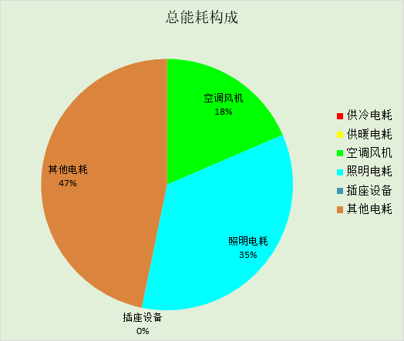

附录

工作日/节假日人员逐时在室率(%)

房间类型 | 1 | 2 | 3 | 4 | 5 | 6 | 7 | 8 | 9 | 10 | 11 | 12 | 13 | 14 | 15 | 16 | 17 | 18 | 19 | 20 | 21 | 22 | 23 | 24
起居室 | 16 | 16 | 16 | 15 | 16 | 24 | 31 | 19 | 15 | 14 | 14 | 19 | 22 | 19 | 13 | 14 | 18 | 35 | 49 | 54 | 50 | 35 | 21 | 15
起居室 | 14 | 13 | 13 | 13 | 13 | 18 | 22 | 24 | 29 | 32 | 34 | 37 | 35 | 32 | 26 | 28 | 33 | 39 | 44 | 47 | 45 | 34 | 23 | 16

注：上行：工作日；下行：节假日

工作日/节假日照明开关时间表(%)

房间类型 | 1 | 2 | 3 | 4 | 5 | 6 | 7 | 8 | 9 | 10 | 11 | 12 | 13 | 14 | 15 | 16 | 17 | 18 | 19 | 20 | 21 | 22 | 23 | 24
起居室 | 0 | 0 | 0 | 0 | 0 | 0 | 0 | 0 | 0 | 0 | 0 | 0 | 0 | 0 | 0 | 0 | 0 | 0 | 100 | 100 | 100 | 100 | 100 | 50
起居室 | 0 | 0 | 0 | 0 | 0 | 0 | 0 | 0 | 0 | 0 | 0 | 0 | 0 | 0 | 0 | 0 | 0 | 0 | 100 | 100 | 100 | 100 | 100 | 50

注：上行：工作日；下行：节假日

工作日/节假日设备逐时使用率(%)

房间类型 | 1 | 2 | 3 | 4 | 5 | 6 | 7 | 8 | 9 | 10 | 11 | 12 | 13 | 14 | 15 | 16 | 17 | 18 | 19 | 20 | 21 | 22 | 23 | 24
起居室 | 23 | 23 | 23 | 23 | 23 | 23 | 23 | 23 | 23 | 23 | 23 | 23 | 69 | 69 | 23 | 23 | 23 | 23 | 23 | 100 | 100 | 100 | 100 | 69
起居室 | 23 | 23 | 23 | 23 | 23 | 23 | 23 | 23 | 23 | 23 | 23 | 23 | 69 | 69 | 23 | 23 | 23 | 23 | 23 | 100 | 100 | 100 | 100 | 69

注：上行：工作日；下行：节假日

工作日/节假日空调系统运行时间表(1:开,0:关)

系统编号 | 1 | 2 | 3 | 4 | 5 | 6 | 7 | 8 | 9 | 10 | 11 | 12 | 13 | 14 | 15 | 16 | 17 | 18 | 19 | 20 | 21 | 22 | 23 | 24
默认 | 1 | 1 | 1 | 1 | 1 | 1 | 1 | 1 | 1 | 1 | 1 | 1 | 1 | 1 | 1 | 1 | 1 | 1 | 1 | 1 | 1 | 1 | 1 | 1
默认 | 1 | 1 | 1 | 1 | 1 | 1 | 1 | 1 | 1 | 1 | 1 | 1 | 1 | 1 | 1 | 1 | 1 | 1 | 1 | 1 | 1 | 1 | 1 | 1

注：上行：工作日；下行：节假日

